



Einrichtungsanleitung
Kommissionieretikett 70x25 – Einrichtung WAMAS 2.7, Lely Center
WAMAS Lift & Store 2.7 – Lely Center
Standard · Deutsch (de-DE)
Zebra ZT411 (300 dpi) über Windows-Warteschlange – Layout, Konfiguration, Auslöser, Rückbau
Marek
V 1.0 · 21.10.2026
Inhaltsverzeichnis

Über dieses Dokument 3
Zweck 3
Lesehinweise 3
Dokumentinformationen 3
1 Ziel & Ausgangslage 4
1.1 Ziel 4
1.2 Systemumgebung 4
1.3 Ausgangslage (Ist-Analyse 13:35) 4
2 Etikettenentwicklung v2 → v4 5
2.1 Versionen 5
2.2 Realer Testdruck 6
3 Platzhalter-Zuordnung 7
4 Druckweg 8
4.1 Weg des Etiketts 8
4.2 Warum kein LPR 8
5 Einrichtung Schritt für Schritt 9
5.1 RM015 – Druckertyp ZPL_300_NATIVE (14:03:44) 9
5.2 RM011 – Drucker TEST_WD_ZT411 (14:11:31) 9
5.3 RM017 – Druckerortzuordnung (14:13:20) 10
5.4 RM003 – Layouts 541 und 542 (14:18:49 / 14:20:57) 11
5.5 RM005 – Konfiguration (14:30:36) 13
5.6 RM010 – Zuordnung 512 aktiv, 70 deaktiviert (14:36:45 / 14:37:14) 16
5.7 MD017 – Auslöser SHPG AFTER_PICKING (14:48:40) 18
6 Änderungsprotokoll 20
6.1 Rückbau-Reihenfolge 20
6.2 Verifikation 20
7 Test & Prüfung 21
7.1 Testablauf am Touch 21
7.2 Erwartung 21
7.3 Kontrolle (nur lesend) 21
8 Offene Punkte 22
9 Stolperfallen 23
10 Praxisbeispiele 24
10.1 Erwartetes Etikett 24
10.2 Notbremse 24
11 Quellenverzeichnis 25

Über dieses Dokument

Zweck
Dieses Dokument beschreibt, wie das Kommissionieretikett 70 x 25 mm am 21.10.2026 im Kundensystem Lely Center (WAMAS Lift & Store 2.7, Server srv-wms-01, Datenbank wamas27_prod) eingerichtet wurde: Etikettenentwicklung, Platzhalter, Druckweg, alle Dialogschritte mit Bildschirmfotos, das Änderungsprotokoll mit Rückbau sowie offene Punkte.

Lesehinweise
- Alle Uhrzeiten in Europe/Zurich (UTC+2). WAMAS-history-Zeitstempel sind UTC (12:03 UTC = 14:03 Zürich).
- Dialognamen und Schaltflächen sind fett, Feldnamen, Platzhalter und Werte in Monospace.
- Kapitel 5 folgt der tatsächlichen Reihenfolge der Einrichtung; Kapitel 6 enthält die Rückbau-Reihenfolge.
- Kennwörter sind in diesem Dokument bewusst nicht enthalten.

Dokumentinformationen
Merkmal | Angabe
Titel | Kommissionieretikett 70x25 – Einrichtung WAMAS 2.7, Lely Center
Produkt / Release | WAMAS Lift & Store 2.7 – Lely Center
Dokumentversion | 1.0
Stand | 21.10.2026
Autor | Marek
Zielgruppe | SSI-Projektteam, Key-User Lely Center, WAMAS-Administratoren
Grundlage | Änderungsprotokoll, Ist-Analyse und Testanleitung vom 21.10.2026 (srv-wms-01, wamas27_prod)

Version | Datum | Autor | Änderung
1.0 | 21.10.2026 | Marek | Erstausgabe nach Einrichtung
Tab. 1: Versionshistorie

1 Ziel & Ausgangslage

1.1 Ziel
Nach der Kommissionierung eines Bedarfs soll am Zebra-Drucker automatisch ein deutschsprachiges Kommissionieretikett 70 x 25 mm gedruckt werden: Artikelnummer, Auftragsnummer, Artikelbezeichnung, Entnahmemenge, Kommissionierdatum, Benutzer und ein QR-Code mit der Artikelnummer.

1.2 Systemumgebung
Merkmal | Wert
Drucker | Zebra ZT411, 300 dpi, IP 192.168.10.111, RAW-Port 9100
Etikett | 70 x 25 mm (^PW827 / ^LL295), Thermotransfer (^MTT)
Server | srv-wms-01, SQL Server 2019 Express
WAMAS | Lift & Store 2.7 (nicht 2.8 wie das Testsystem)
Produktivdatenbank | wamas27_prod (wms27_prod ist eine unbenutzte Kopie)
Lagerstandort | LogiMat (einziger Standort)
Touch-Terminals | AX20431509, AX20431510 (Standard-Lagerstandort LogiMat)
Tab. 2: Systemumgebung Lely Center

1.3 Ausgangslage (Ist-Analyse 13:35)
- RM011/RM017: Es war kein Drucker und keine Druckerortzuordnung definiert (0 Zeilen).
- RM003: Nur Standardlayouts für LOGIMAT_PICKINGLABEL (102 HTML, 524, 525, 530, 537 ZPL), max. Layout-OID 540.
- RM010: Zuordnung 70 „LogiMat picking label“ (HTML/PDF) aktiv, 71–74 (ZPL) inaktiv.
- Auslöser: Alle 15'735 Artikel printPickingLabel = UNDEFINED (bedarfsbezogen), Bedarfstyp SHPG printPickingLabelOptions = NONE.
- pickingLabelPrinted = 0 bei allen 712 Reservierungen: Bisher wurde nie ein Kommissionieretikett gedruckt.
Quelle: ist_analyse_20261021/IST_BEFUND.md, IST_BEFUND_TEIL2.md

2 Etikettenentwicklung v2 → v4

2.1 Versionen
Version | Änderung
v2 | Beschriftete Felder untereinander, linker Rand ^LH40, QR rechts, ohne Rahmen
v3 | Rahmen und Trennlinien, Felder in Zellen, QR-Zone rechts abgetrennt
v4 | Zusätzliches Feld Auftragsnummer neben der Artikelnummer
Layout (WAMAS) | v4 mit Platzhaltern statt Musterdaten, ohne Vermerk „MUSTER“
Tab. 3: Versionen des Etiketts
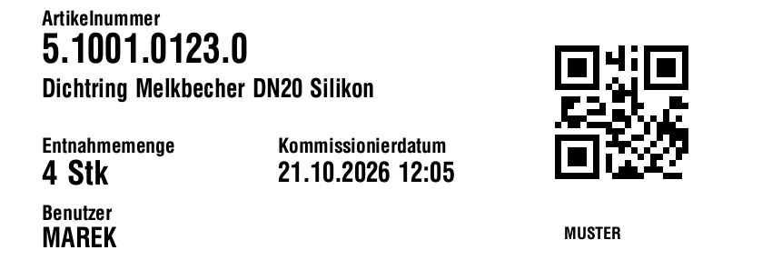
Abb. 1: Vorschau v2 – Felder ohne Rahmen (Musterdaten)
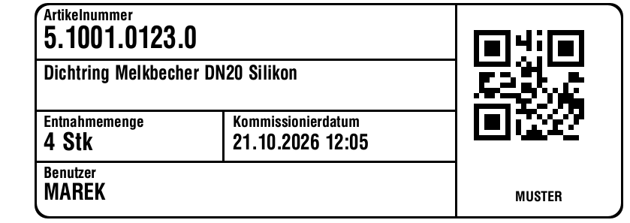
Abb. 2: Vorschau v3 – mit Rahmen und Trennlinien (Musterdaten)
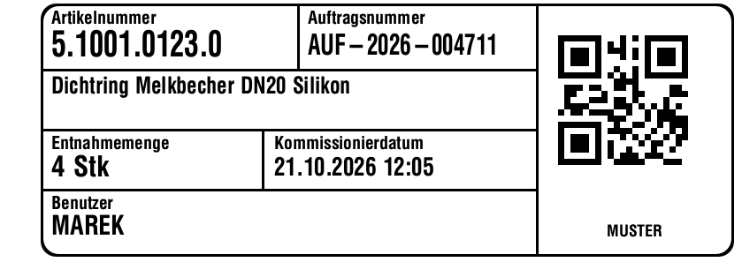
Abb. 3: Vorschau v4 – zusätzlich Auftragsnummer (Musterdaten)
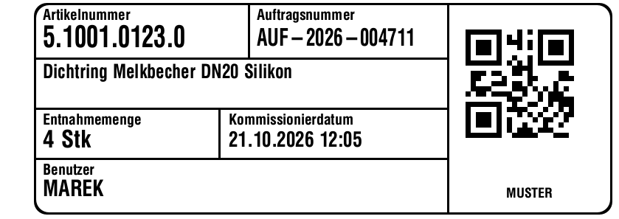
Abb. 4: Vorschau v4, von Marek bereitgestellt

2.2 Realer Testdruck
Am 21.10.2026 um 13:43:11 wurde das Etikett v4 (1049 Bytes, Musterdaten inkl. „MUSTER“) einmal als Roh-ZPL direkt über TCP 9100 an den ZT411 gesendet. Das Ergebnis entspricht der Vorschau; der linke Rand ist vollständig.
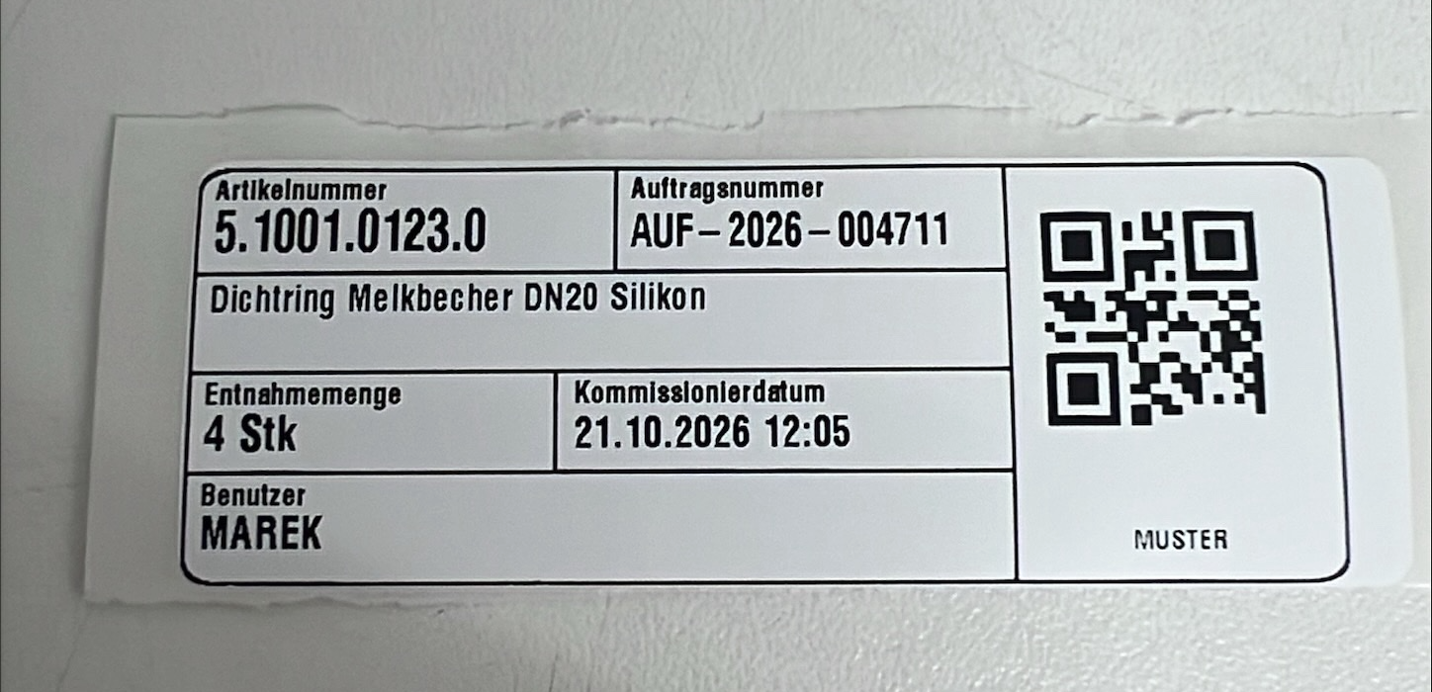
Abb. 5: Foto des realen Testdrucks v4 am Zebra ZT411 (Ausschnitt)
Musteretikett
Das Testetikett enthält Musterdaten und den Vermerk „MUSTER“. Es ist am Drucker zu entsorgen (Änderungsprotokoll Nr. 1).

Quelle: kommissionieretikett_70x25_v2/v3/v4.zpl und .png, AENDERUNGSPROTOKOLL_Lely_20261021.md Nr. 1

3 Platzhalter-Zuordnung
Das WAMAS-Layout TEST_WD_PICKLABEL_300_70X25.zpl verwendet Mustache-Platzhalter (Renderer TEMPLATING). Die Daten stammen aus den Renderdaten des Dokumenttyps LOGIMAT_PICKINGLABEL.
Etikettfeld | Platzhalter | Zelle (Dots) / Schrift | Hinweis
Artikelnummer | {{itemNo}} | ^FB270, 1 Zeile, 40/34 | ca. 13 Zeichen
Auftragsnummer | {{demandNo}} | ^FB252, 1 Zeile, 32/26 | z. B. WLSPD20082149
Bezeichnung | {{itemDesc}} | ^FB540, 2 Zeilen, 26/24 | ^FB kürzt nicht
Entnahmemenge | {{qty}} | ^FB230, 1 Zeile, 32/32 | mit Einheit
Kommissionierdatum | {{pickDate}} | ^FB290, 1 Zeile, 28/26 | nur Datum
Benutzer | {{allocatedUser}} | ^FB540, 1 Zeile, 30/28 | bis 35 Zeichen
QR-Code | {{itemNo}} | ^BQN,2,7, LA, | Inhalt = Artikelnummer
Tab. 4: Platzhalter im Layout 542
- {{allocatedUser}} ist der dem Bedarf zugewiesene Benutzer (LogimatPickingDemand.allocatedUser_userId → SystemUser.userId, nvarchar(35)), nicht zwingend die Person, die physisch kommissioniert. Ob Login-ID oder Anzeigename erscheint, ist erst nach dem ersten Echtdruck prüfbar.
- ^CI28 (UTF-8) sorgt für korrekte Umlaute, ^LH40,0 für den linken Rand.
^FO12,34^FB270,1,0,L^A0N,40,34^FD{{itemNo}}^FS
^FO302,38^FB252,1,0,L^A0N,32,26^FD{{demandNo}}^FS
^FO12,87^FB540,2,0,L^A0N,26,24^FD{{itemDesc}}^FS
^FO12,176^FB230,1,0,L^A0N,32,32^FD{{qty}}^FS
^FO264,178^FB290,1,0,L^A0N,28,26^FD{{pickDate}}^FS
^FO12,244^FB540,1,0,L^A0N,30,28^FD{{allocatedUser}}^FS
^FO585,30^BQN,2,7^FDLA,{{itemNo}}^FS
Abb. 6: Ausschnitt Layout TEST_WD_PICKLABEL_300_70X25.zpl (Platzhalterfelder)
Quelle: wamas_layout_v1/TEST_WD_PICKLABEL_300_70X25.zpl, BENUTZER_BEFUND.txt, WAMAS_Mapping_Notiz.md

4 Druckweg

4.1 Weg des Etiketts
1. WAMAS rendert das Layout 542 und übergibt die Rohbytes (DocFlavor.INPUT_STREAM.AUTOSENSE) an den PrintCommand des Druckertyps.
2. Druckertyp ZPL_300_NATIVE verwendet printCommand = NATIVE, also den Java Print Service (JPSPrintCommand).
3. JPS sucht den Windows-Drucker, dessen Name exakt der Drucksystem-ID entspricht: Generic / Text Only.
4. Die Windows-Warteschlange Generic / Text Only (Treiber Generic / Text Only, Datentyp RAW, winprint) sendet über den Standard-TCP/IP-Port Zebra ZD411 300 an 192.168.10.111:9100.
Element | Wert
Druckertyp (RM015) | ZPL_300_NATIVE (Kopie von ZPL_300), printCommand NATIVE, clearCommand NONE, ZPL_II, PageSize 4+5, Resolution 3 (300 dpi)
Drucker (RM011) | TEST_WD_ZT411, Drucksystem-ID Generic / Text Only
Windows-Warteschlange | Generic / Text Only (Freigabe Generic Text Only mit zwei Leerzeichen – nicht verwenden)
Port | Zebra ZD411 300 = RAW 192.168.10.111:9100, SNMP aus
Tab. 5: Elemente des Druckwegs
Druckername statt Freigabename
Die Drucksystem-ID muss exakt dem Windows-Druckernamen entsprechen (Generic / Text Only), nicht dem Freigabenamen. Sonst meldet JPS „Printer with name: '…'“.

4.2 Warum kein LPR
- Der Standard-Druckertyp ZPL_300 druckt per lpr -S<PRINTER> -P<PRINTER> <FILE>.
- Auf srv-wms-01 fehlt lpr.exe (C:\Windows\System32\lpr.exe nicht vorhanden); die Installation des LPR-Portmonitors wäre eine zusätzliche Systemänderung mit Administratorrechten.
- Die Windows-Warteschlange mit RAW-Port 9100 war bereits vorhanden; der WAMAS-Dienst (BDeployMaster, LocalSystem) sieht lokale Warteschlangen.
- Daher wurde ein eigener Druckertyp ZPL_300_NATIVE angelegt; ZPL_300 bleibt unverändert.
Quelle: ist_analyse_20261021/IST_BEFUND_TEIL2.md, IST_BEFUND_TEIL3_Druckweg_JPS_Zugang.md

5 Einrichtung Schritt für Schritt
Alle Schritte erfolgten im WAMAS-Desktop-Client durch Lely Center WAMAS mit Freigabe von Marek. Keine Änderung per SQL.

5.1 RM015 – Druckertyp ZPL_300_NATIVE (14:03:44)
1. RM015 öffnen, Druckertyp ZPL_300 markieren und duplizieren.
2. Name ZPL_300_NATIVE, printCommand NATIVE (Java Print Service), clearCommand NONE, Format ZPL_II, PageSize 4+5, Resolution 3.
3. Bezeichnung (ger) „ZPL 300 dpi ueber Windows-Wart“ eintragen und speichern.
Kein Bildschirmfoto
Für RM015 existiert kein Bildschirmfoto. Die Werte sind per SELECT verifiziert (14:15, lely_verify_1.ps1): identisch mit ZPL_300 bis auf printCommand (LPR → NATIVE).

5.2 RM011 – Drucker TEST_WD_ZT411 (14:11:31)
1. RM011 Drucker pflegen öffnen und Datensatz anlegen.
2. Lagerstandort LogiMat, Drucker TEST_WD_ZT411, Druckertyp ZPL_300_NATIVE, Reihenfolge 1, Kurzkennung ZT411.
3. Drucksystem-ID Generic / Text Only, Standard = 1, Bezeichnung (ger) „Zebra ZT411 Kommissionieretike“ (auf 30 Zeichen gekürzt).
4. Speichern.
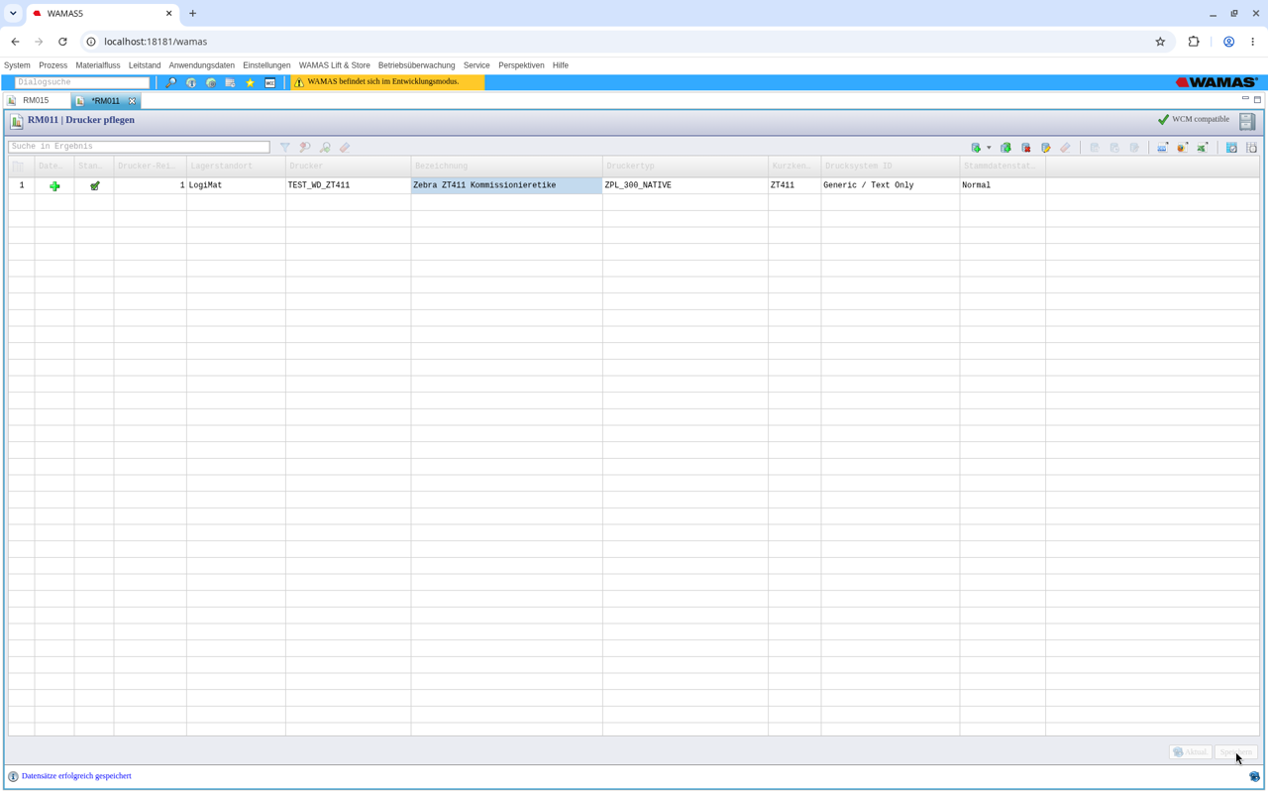
Abb. 7: RM011 – neuer Drucker TEST_WD_ZT411 vor dem Speichern
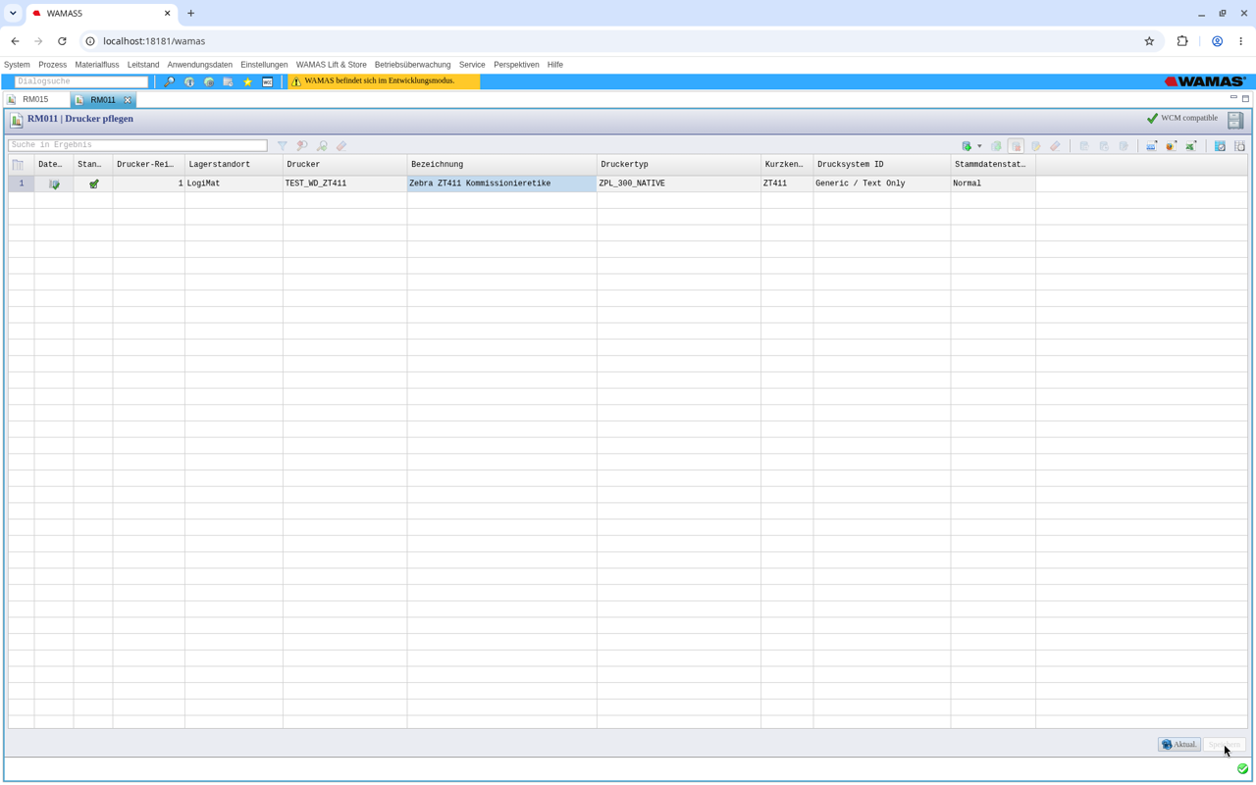
Abb. 8: RM011 – Drucker TEST_WD_ZT411 nach dem Speichern

5.3 RM017 – Druckerortzuordnung (14:13:20)
1. RM017 Druckerzuordnung pflegen öffnen (Ausgangslage: keine Zeilen).
2. Neue Zeile: Lagerstandort LogiMat, Drucker TEST_WD_ZT411, alle übrigen Kriterien *.
3. Speichern (assignId 1).
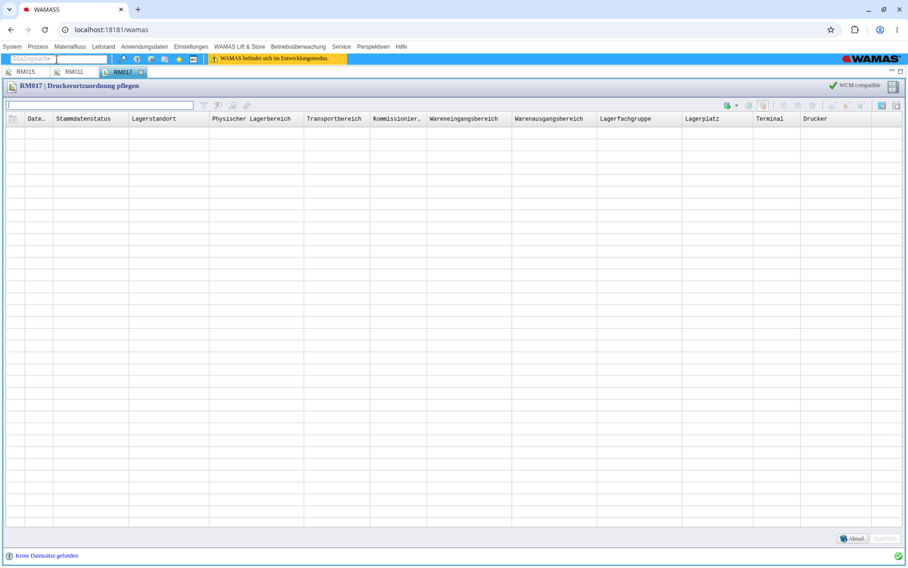
Abb. 9: RM017 – Ausgangslage ohne Zuordnung
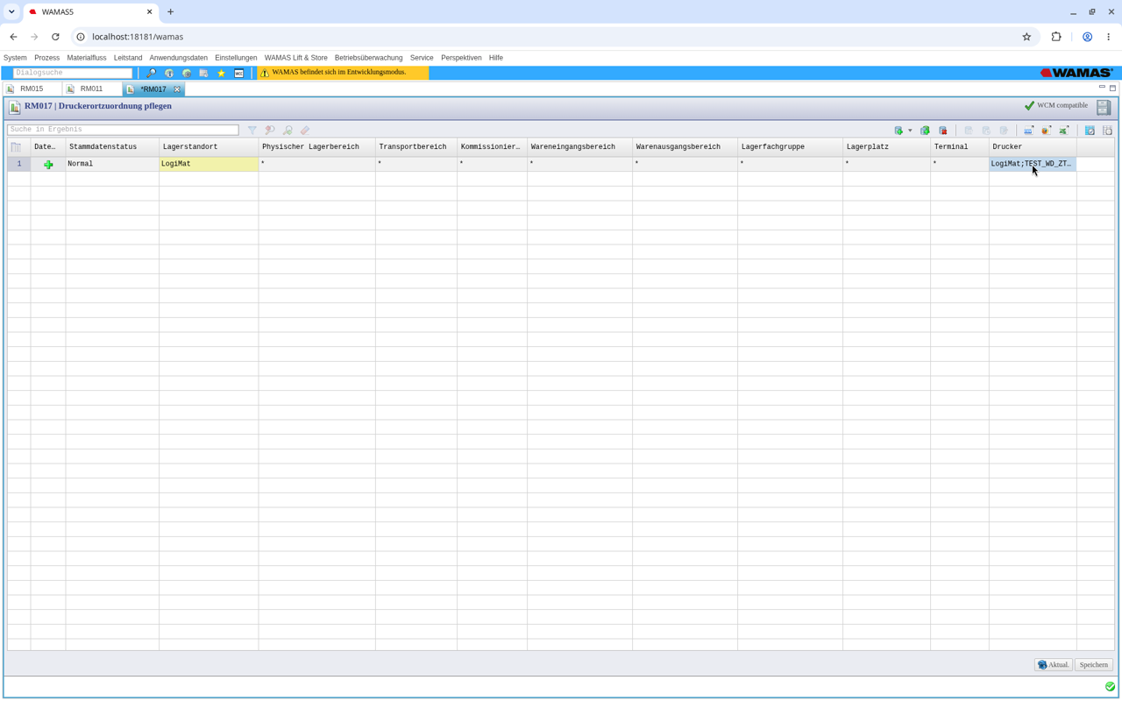
Abb. 10: RM017 – neue Zuordnung LogiMat ↔ TEST_WD_ZT411 vor dem Speichern
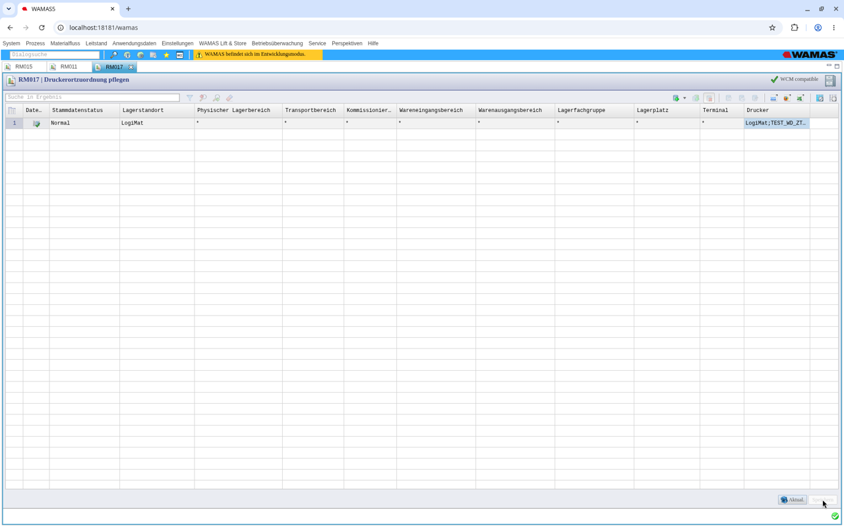
Abb. 11: RM017 – Zuordnung nach dem Speichern

5.4 RM003 – Layouts 541 und 542 (14:18:49 / 14:20:57)
1. RM003 öffnen, Dokumenttyp LOGIMAT_PICKINGLABEL, Standardlayout 537 (ZPL II, 300 dpi, Small Label) markieren und Duplizieren.
2. Name TEST_WD_PICKLABEL_300_70X25, Bezeichnung (ger) „Kommissionieretikett 70x25 Lely“ – gespeichert als Layout 541 (V1, Inhalt = 537).
3. Layout aus Datei importieren mit der blanken Datei TEST_WD_PICKLABEL_300_70X25.zpl (1000 Bytes, kein ZIP).
4. Ergebnis: Layout 542 (generation 2, ZPL_II, PageSize 5 Small, 300 dpi). Layout 537 bleibt unverändert.
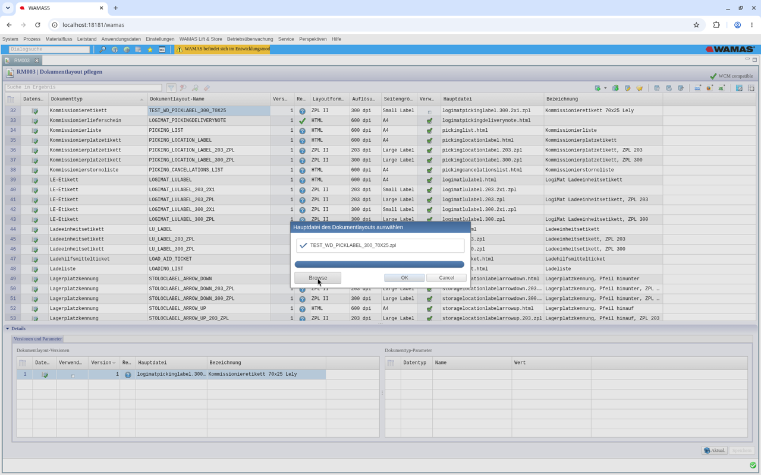
Abb. 12: RM003 – Auswahl der Layoutdatei beim Import
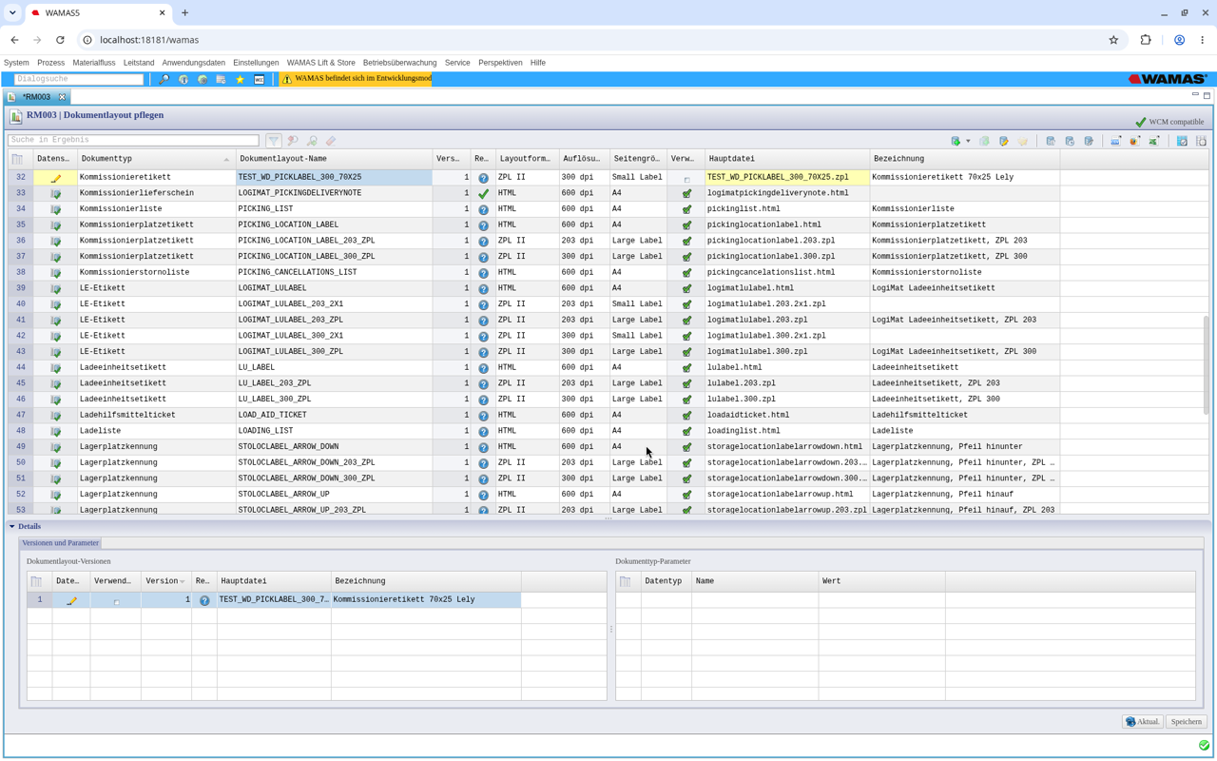
Abb. 13: RM003 – Layoutzeile nach dem Import
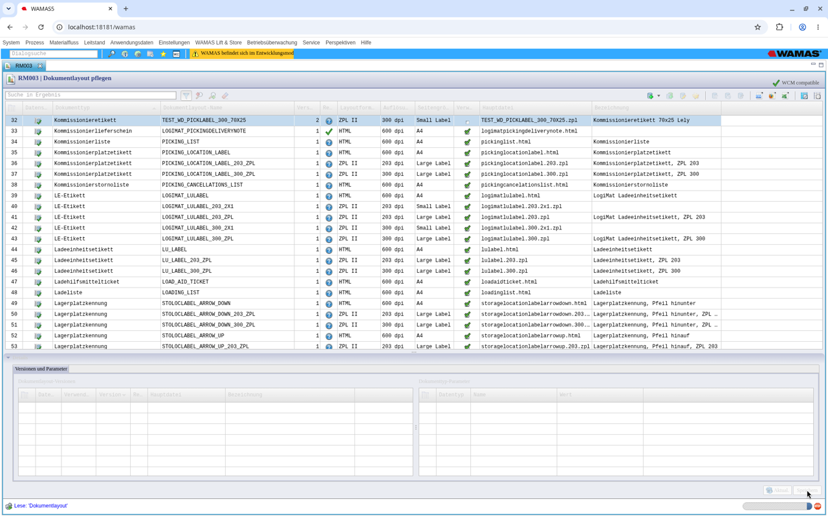
Abb. 14: RM003 – Layout gespeichert

5.5 RM005 – Konfiguration (14:30:36)
1. RM005 Standard-Dokumenttypkonfiguration pflegen öffnen; „LogiMat picking label, ZPL 300, small“ nur mit Sprach-Datensätzen kopieren (keine Kanäle).
2. Bezeichnung „TEST_WD picking label 300 70x25“, Renderer TEMPLATING, Layout 542.
3. Register Kanäle und Parameter: neuer Druck-Kanal TEST_WD_ZT411, Parameter # Zu druckende Kopien = 1 → neue Senke 158 (PRINTER), nur mit dieser Konfiguration verknüpft.
4. Register Sprache: nur ger/ger (eng-US entfernt). Speichern.
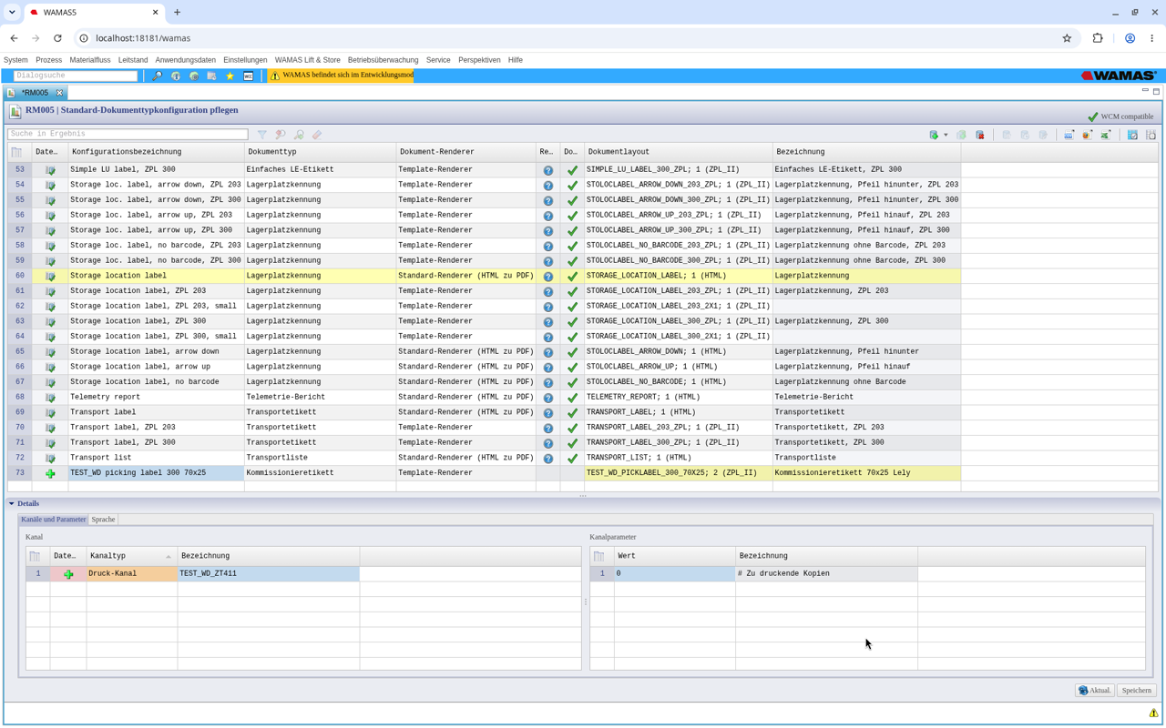
Abb. 15: RM005 – neue Konfiguration (Zeile 73) mit Druck-Kanal TEST_WD_ZT411, Kopien noch 0
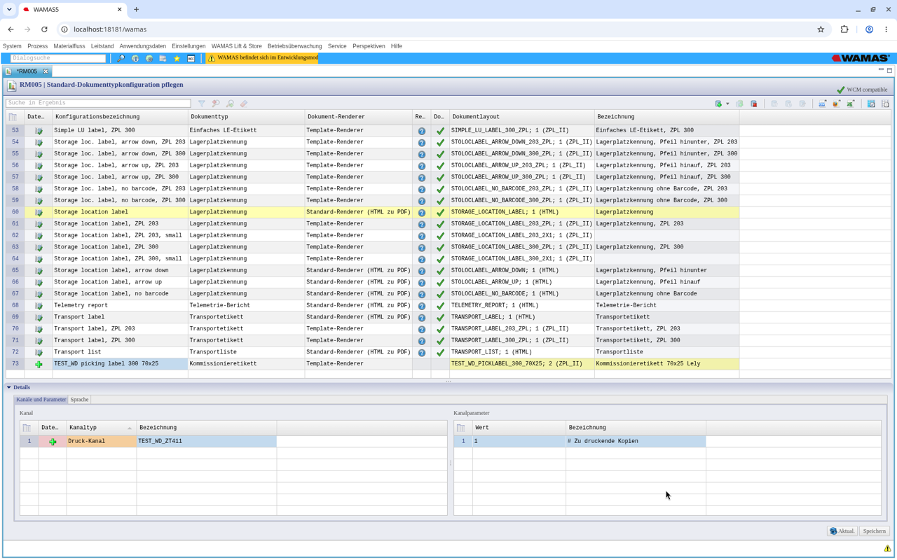
Abb. 16: RM005 – Kanalparameter # Zu druckende Kopien = 1
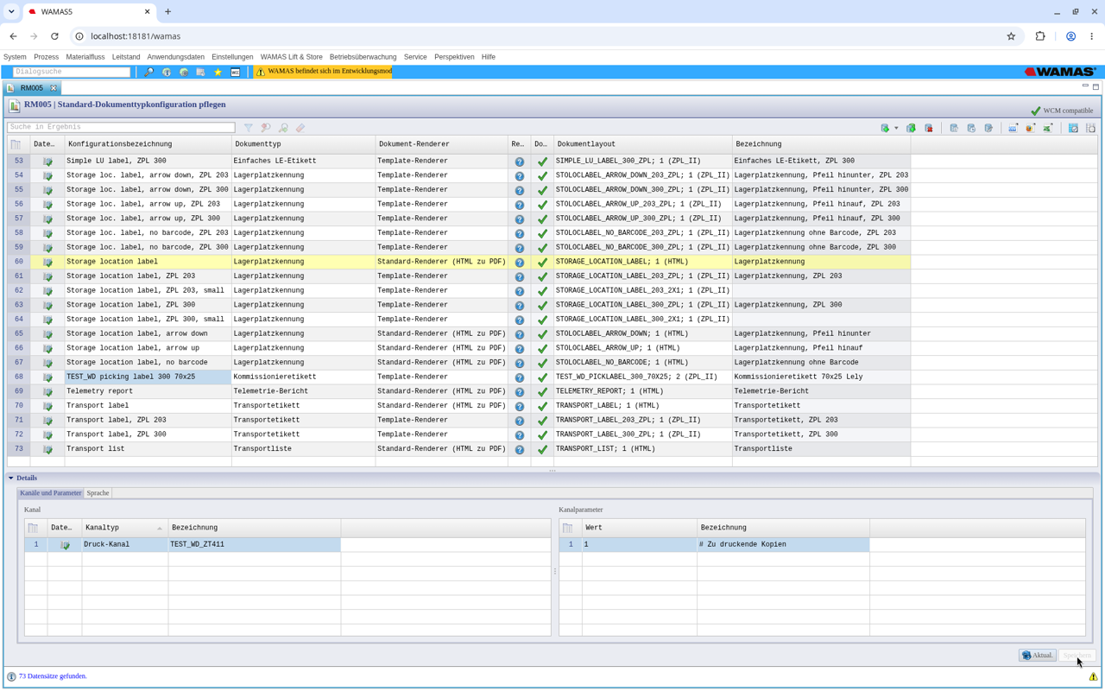
Abb. 17: RM005 – Kanal und Parameter gespeichert
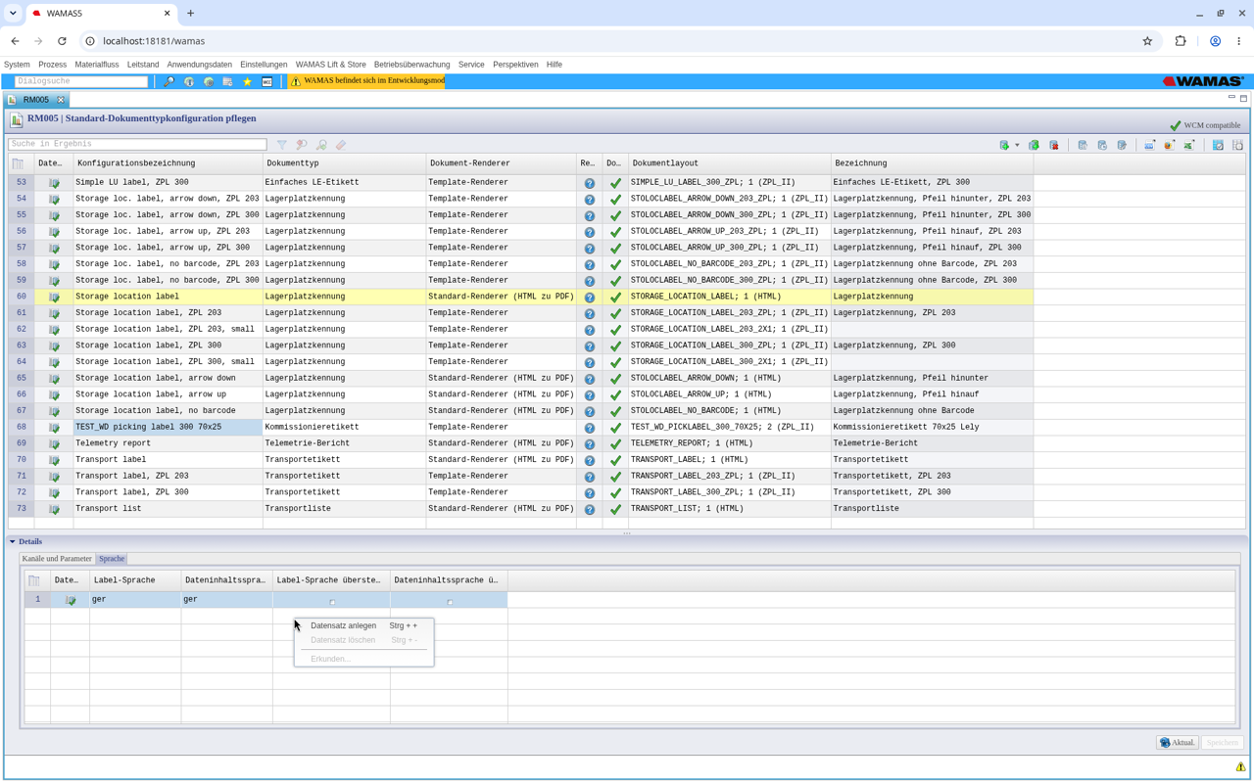
Abb. 18: RM005 – Register Sprache: nur ger/ger
Bestehende Senken
Die Standardkonfiguration (Layout 537, eng-US, Senke 133) und die Senken 113/122/133 wurden nicht verändert.

5.6 RM010 – Zuordnung 512 aktiv, 70 deaktiviert (14:36:45 / 14:37:14)
1. RM010 Dokumenttypkonfiguration-User-Bezug pflegen öffnen; neue Zeile mit Konfiguration „TEST_WD picking label 300 70x25“, alle Kriterien *, Aktiviert = 1 → assignId 512. Speichern.
2. Zeile 70 „LogiMat picking label“ (HTML) bearbeiten: Aktiviert 1 → 0 (nicht löschen). Speichern.
3. Ergebnis: 512 ist die einzige aktive Zuordnung für LOGIMAT_PICKINGLABEL; 71–74 unverändert inaktiv.
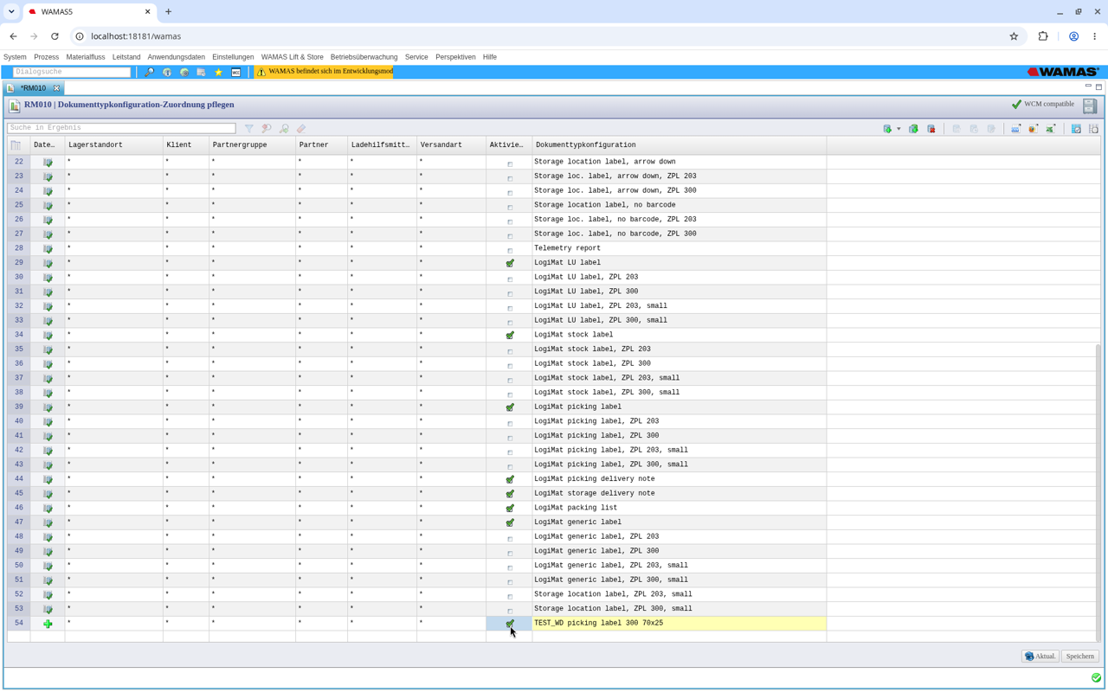
Abb. 19: RM010 – neue Zuordnung TEST_WD picking label 300 70x25 angelegt
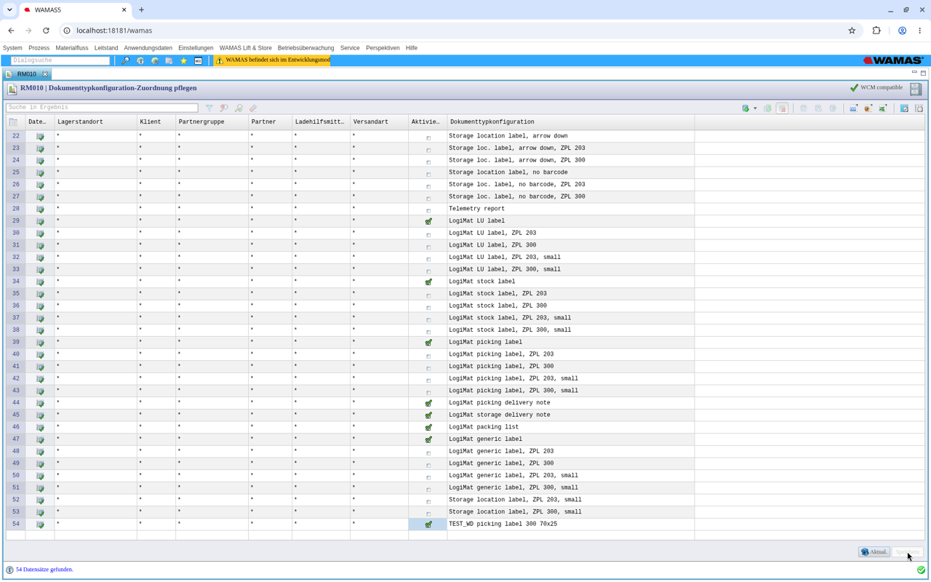
Abb. 20: RM010 – Zuordnung 512 gespeichert und aktiviert
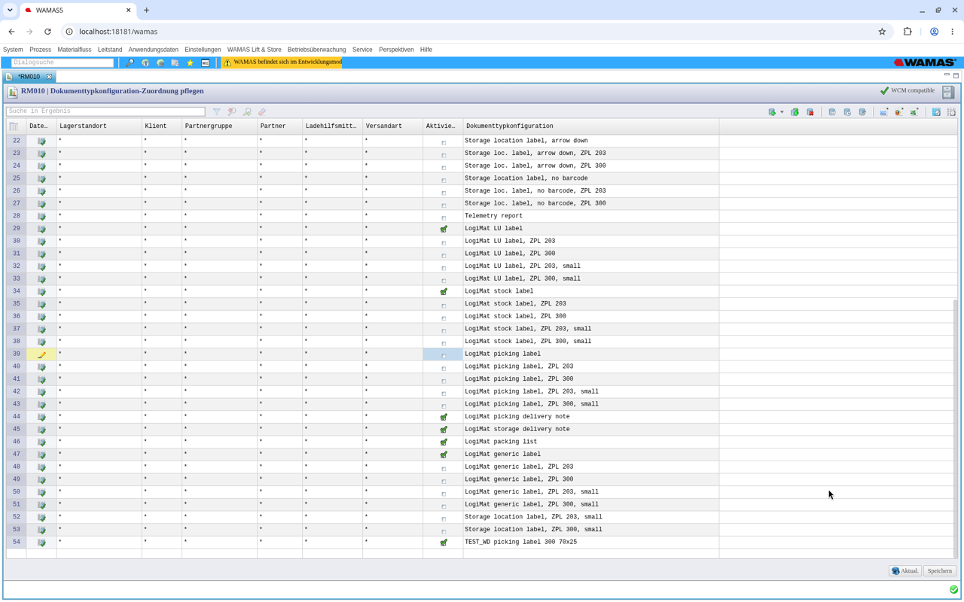
Abb. 21: RM010 – Zeile 70 „LogiMat picking label“ in Bearbeitung
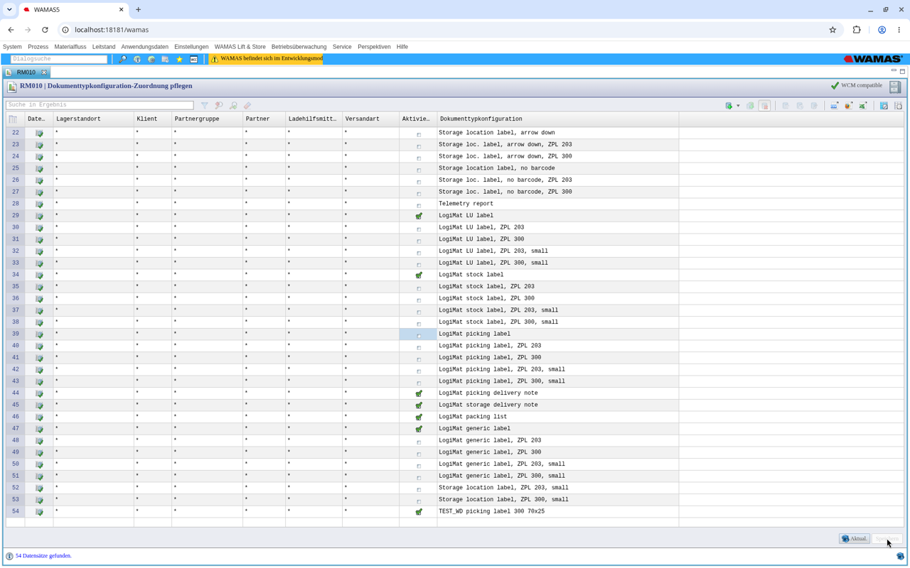
Abb. 22: RM010 – Zeile 70 deaktiviert, nur 512 aktiv
Erste kriterienlose Zeile gewinnt
Zuordnung 70 ist ebenfalls */*. Bleibt sie aktiv, wird weiter HTML/PDF verwendet. Kriterien Lagerstandort/Klient greifen bei LogiMat-Bedarfen nicht.

5.7 MD017 – Auslöser SHPG AFTER_PICKING (14:48:40)
1. MD017 Klient pflegen öffnen, Klient DEFAULT.
2. Register Kommissionierbedarfstyp (ganz rechts in der Registerleiste), Zeile SHPG.
3. Feld Optionen für Drucken von Kommissionieretiketten von NONE auf Nach der Kommissionierung (AFTER_PICKING) stellen. Speichern.
4. Am Touch ab- und wieder anmelden, damit die Parameter greifen.
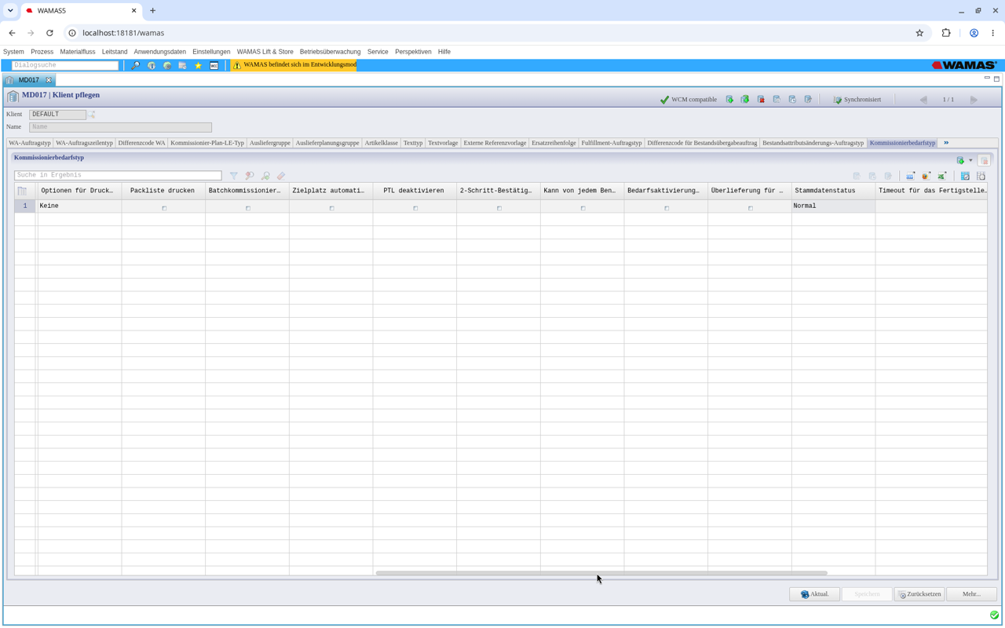
Abb. 23: MD017 – Ausgangswert NONE
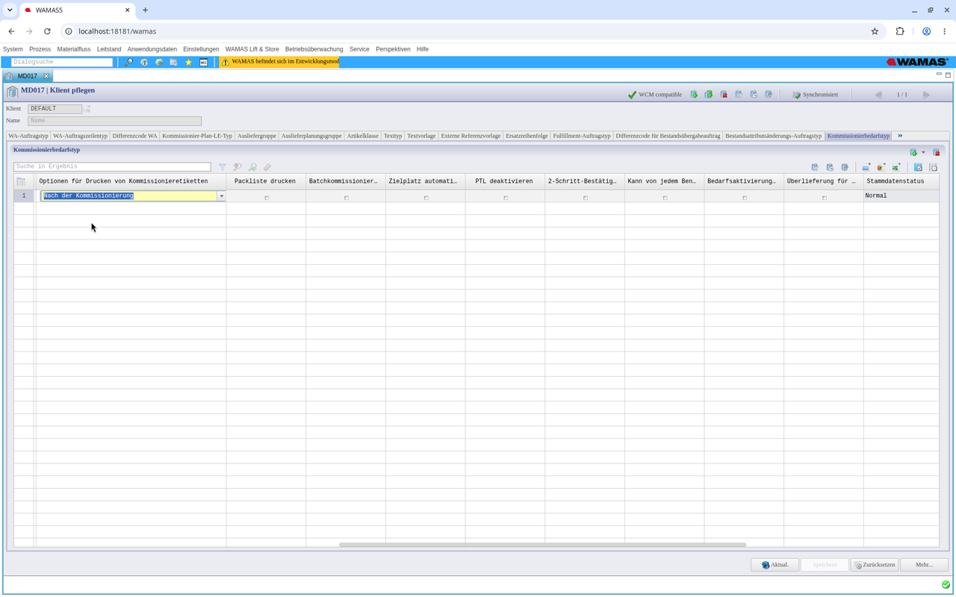
Abb. 24: MD017 – Auswahl „Nach der Kommissionierung“
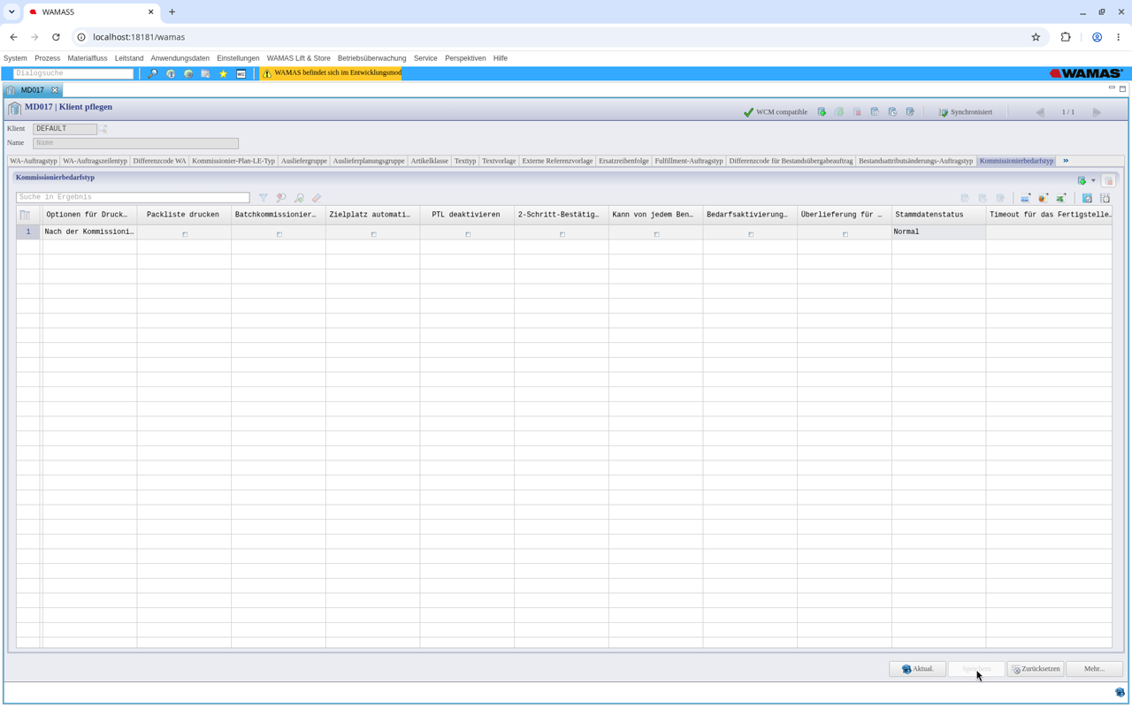
Abb. 25: MD017 – SHPG = AFTER_PICKING gespeichert
Gilt für alle Bedarfe
SHPG ist der einzige Kommissionierbedarfstyp. Ab 14:48 druckt jeder abgeschlossene Pick ein Etikett. Notbremse: dasselbe Feld wieder auf NONE setzen.

Quelle: AENDERUNGSPROTOKOLL_Lely_20261021.md Nr. 4–12, TESTANLEITUNG_Kommissionieretikett.txt

6 Änderungsprotokoll
Nr | Zeit (Zürich) | Dialog/Ort | Objekt | ALT | NEU
1 | 13:43:11 | TCP 9100 | Roh-ZPL-Testdruck v4 | – | 1 Etikett gesendet
2 | 13:57 | Windows | Tailscale SRV-WMS-01 | fehlt | angemeldet (100.97.152.36)
3 | 13:58 | Box | Forwarder 18180–18182 | – | laufen
4 | 14:03:44 | RM015 | Typ ZPL_300_NATIVE | – | NATIVE (JPS)
5 | 14:11:31 | RM011 | Drucker TEST_WD_ZT411 | keine Drucker | Standard, Generic / Text Only
6 | 14:13:20 | RM017 | Zuordnung 1 | keine | ZT411 ↔ LogiMat, Rest *
7 | 14:18:49 | RM003 | Layout 541 | – | Duplikat von 537
8 | 14:20:57 | RM003 | Layout 542 | – | Import .zpl (gen. 2)
9 | 14:30:36 | RM005 | Konfig „TEST_WD … 70x25“ | – | Layout 542, ger, Senke 158
10 | 14:36:45 | RM010 | Zuordnung 512 | – | aktiv, Kriterien *
11 | 14:37:14 | RM010 | Zuordnung 70 (HTML) | aktiv (1) | deaktiviert (0)
12 | 14:48:40 | MD017 | SHPG Etikettendruck | NONE | AFTER_PICKING
Tab. 6: Änderungen am 21.10.2026 (Europe/Zurich)

6.1 Rückbau-Reihenfolge
1. Nr. 12: MD017 SHPG zurück auf NONE (zuerst).
2. Nr. 10 + 11: Zuordnung 512 löschen, danach Zuordnung 70 wieder aktivieren (1).
3. Nr. 9: Konfiguration löschen (Senke 158 gehört nur ihr).
4. Nr. 8, dann 7: Layout 542, dann 541 löschen.
5. Nr. 6: RM017-Zuordnung 1 löschen.
6. Nr. 5: Drucker TEST_WD_ZT411 löschen.
7. Nr. 4: Druckertyp ZPL_300_NATIVE löschen.
8. Nr. 3 und 2 nach Projektende: Forwarder beenden, Tailscale abmelden/deinstallieren. Nr. 1: Testetikett entsorgen.

6.2 Verifikation
Zeit | Skript | Ergebnis
14:15 | lely_verify_1.ps1 | Nr. 4–6 wie protokolliert
14:23 | lely_verify_2.ps1 | 537 unverändert, 542 = Box-Datei
14:32 | lely_verify_3.ps1 | Nr. 9 wie protokolliert, 70–74 unverändert
14:39 | lely_verify_4.ps1 | nur 70 und 512 geändert, 512 einzige aktive
14:50 | lely_verify_5.ps1 | SHPG = AFTER_PICKING, übrige Felder unverändert
Tab. 7: Nur lesende Kontrollen per SELECT
Quelle: AENDERUNGSPROTOKOLL_Lely_20261021.md

7 Test & Prüfung
Status 21.10.2026, 14:50
Konfiguration abgeschlossen und per SELECT verifiziert. Der erste Echtdruck aus WAMAS steht noch aus.

7.1 Testablauf am Touch
1. Am Touch AX20431509 oder AX20431510 ab- und wieder anmelden.
2. Einen Kommissionierbedarf (möglichst Testauftrag, 1 Position) kommissionieren und bestätigen.
3. Uhrzeit, Bedarfsnummer, Artikel, Menge und Benutzer notieren.

7.2 Erwartung
- Kurz nach der Bestätigung druckt der ZT411 ein Etikett 70 x 25 mm mit allen Feldern aus Kapitel 3, mit Rahmen.
- Links nichts abgeschnitten, Umlaute korrekt; QR mit Handscanner: Inhalt = Artikelnummer.

7.3 Kontrolle (nur lesend)
- DocumentOrder: documentType LOGIMAT_PICKINGLABEL, documentLayoutOid 542, state FINISHED (oder ERROR + stateMessage).
- DocumentOrderData: Renderdaten itemNo, demandNo, itemDesc, qty, pickDate, allocatedUser gefüllt?
- Serverlog ServerApplication_WAMAS_AllInOne_srv_wms_01.log nach „Printer with name“, „JPSPrintCommand“, „PrintCommand“ und Bedarfsnummer durchsuchen.
- Windows-Warteschlange Generic / Text Only: Job erschienen und abgearbeitet?
- LogimatPickingReservation.pickingLabelPrinted der Position = 1?
Wenn kein Etikett kommt
MD017 > Klient DEFAULT > Kommissionierbedarfstyp > SHPG > Optionen für Drucken von Kommissionieretiketten = NONE, speichern, am Touch ab-/anmelden. Fehler aus Log/DocumentOrder an Lely Center WAMAS.

Quelle: TESTANLEITUNG_Kommissionieretikett.txt

8 Offene Punkte
Nr | Thema | Beschreibung
1 | Feldlängen | ^FB kürzt nicht; überlange Werte überdrucken bzw. laufen aus der Zelle. Kürzen muss WAMAS/Host liefern.
2 | Artikelnummer | Zelle fasst ca. 13 Zeichen (Lely-Format 5.1001.0123.0 passt); längere Nummern prüfen.
3 | Bezeichnung | Max. 2 Zeilen; längere Bezeichnungen werden nicht sauber gekürzt.
4 | Datum | {{pickDate}} liefert nur das Datum ohne Uhrzeit (Muster zeigte noch Uhrzeit).
5 | Benutzer | {{allocatedUser}}: Login-ID oder Anzeigename? Erst nach Echtdruck prüfbar.
6 | Portname | Windows-Port heißt Zebra ZD411 300, das Gerät ist ein ZT411 – Bezeichnung klären/anpassen.
7 | Tailscale | Fernzugang auf SRV-WMS-01 (Tailnet marek.sobona@) und Box-Forwarder nach Projektende entfernen.
8 | sa-Kennwort | Für die Analyse wurde das Login sa verwendet; Kennwort ändern.
9 | Unbekannte Backup-Tabellen | 10:48–10:53 legte jemand per SSMS als sa lokal am Server 6 _bak_20261021_*-Tabellen an (LogimatItem, LogimatItem2LoadUnit, LogimatItemAssociation). Urheber klären.
10 | Produktivnamen | Objekte heißen TEST_WD_*; Umbenennung (z. B. ZT411_KOMM) nach erfolgreichem Test entscheiden.
11 | Auslöser | SHPG gilt für alle Bedarfe – mit Lely bestätigen, dass jeder Pick ein Etikett erhalten soll.
Tab. 8: Offene Punkte
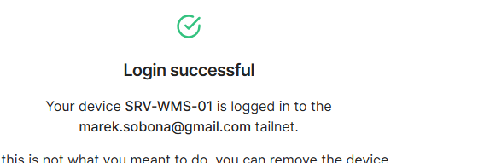
Abb. 26: Tailscale-Anmeldung von SRV-WMS-01 im Tailnet (später entfernen)
Herkunft der Backup-Tabellen
Wer die Sicherungstabellen angelegt hat und ob Artikeldaten geändert wurden, ist nicht feststellbar (Zeilenzahlen identisch mit den Originalen).

Quelle: IST_BEFUND.md, IST_BEFUND_TEIL2.md, BENUTZER_BEFUND.txt, AENDERUNGSPROTOKOLL_Lely_20261021.md

9 Stolperfallen
- Drucksystem-ID = Windows-Druckername Generic / Text Only, nicht der Freigabename mit zwei Leerzeichen.
- Standard-Druckertyp ZPL_300 nutzt LPR – ohne lpr.exe auf dem Server druckt er nicht.
- Zuordnung 70 (*/*, HTML) muss deaktiviert sein, sonst wird nicht das ZPL-Layout gezogen.
- Nach Änderungen an MD017 am Touch ab-/anmelden.
- PowerShell: Eine Here-String-Zuweisung ($zpl = @"…"@) weist nur die Variable zu und sendet nichts an den Drucker.
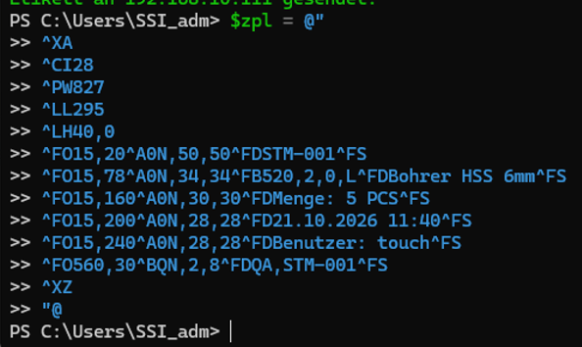
Abb. 27: PowerShell – nur Variablenzuweisung, kein Druck (falscher Befehl)

10 Praxisbeispiele

10.1 Erwartetes Etikett
Ein Bedarf mit Artikel 5.1001.0123.0 „Dichtring Melkbecher DN20 Silikon“, Menge 4 Stk ergibt ein Etikett wie in Abb. 5 – ohne den Vermerk „MUSTER“, mit echter Auftragsnummer (WLSPD…) und Datum ohne Uhrzeit.

10.2 Notbremse
Druckt der ZT411 unerwartet bei jedem Pick oder fehlerhaft: MD017 SHPG auf NONE, speichern, Touch ab-/anmelden – die übrige Einrichtung bleibt bestehen.

11 Quellenverzeichnis
Kürzel | Datei
ÄP | AENDERUNGSPROTOKOLL_Lely_20261021.md
TA | TESTANLEITUNG_Kommissionieretikett.txt
IST | ist_analyse_20261021/IST_BEFUND.md, _TEIL2.md, _TEIL3_Druckweg_JPS_Zugang.md, SOLL_AENDERUNGSPLAN.md
LAY | wamas_layout_v1/TEST_WD_PICKLABEL_300_70X25.zpl, EINBAU_ANLEITUNG.txt, BENUTZER_BEFUND.txt
ETI | kommissionieretikett_70x25_v2/v3/v4 .zpl/.png
BS | Bildschirmfotos RM011, RM017, RM003, RM005, RM010, MD017 vom 21.10.2026
Tab. 9: Verwendete Quellen
Abkürzung | Bedeutung
JPS | Java Print Service
LPR/LPD | Line Printer Remote / Daemon
ZPL | Zebra Programming Language
SHPG | Kommissionierbedarfstyp (einziger im System)
Tab. 10: Abkürzungen

